**C. Kasus pelanggaran Hak Asasi Manusia**

1. Penyebab pelanggaran Hak Asai Manusia

Dalam kehidupan sehari-hari, kalian tentunya sering mendengar dan melihat peristiwa-peristiwa seperti pembunuhan, perampokan yang disertai pembunuhan, penyiksaan, dan sebagainya. Selain itu, mungkin saja kalian pernah melihat seseorang pembantu rumah tangga yang dicaci maki oleh majikannya karena melakukan sebuah kesalahan, seorag siswa yang dihardik oleh teman-temannya, dan sebagainya. Semua peristiwa itu merupakan peristiwa pelanggaran hak asasi manusia.

Setiap manusia pati mempuyai hak asasi, akan tetapi hak asasi yang dimiliki oleh manusia dibatasi oleh hak asasi lainnya. Dengan demikian, tidak ada seorang pun yang diprbolehkan untuk melanggar hak asasi orang lain. Akan tetapi, dalam kenyataannya manusia suka lupa diri, bahwa disekitarnya terdapat manusia yang mempunyai kedudukan yang sama dengan dirinya. Namun dengan ketamakannya, manusia sering melabrak hak asasi sesamanya dengan alasan yang tidak jelas.

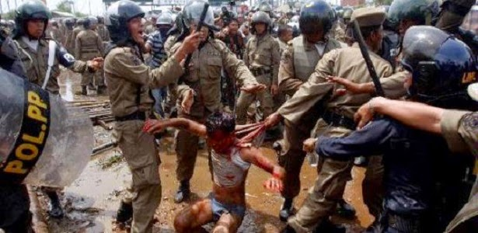

**Sumber**: [www.berbagaireview.com](http://www.berbagaireview.com/)

**Gambar 6.6 Kasus pelanggaran Hak Asasi Manusia di Indonesia**

Pelanggaran HAM disebabkan oleh faktor-faktor berikut.

1. Faktor internal,yaitu dorongan untuk melakukan pelanggaran HAM yang berasal dari diri pelaku pelanggar HAM, diantarnya sebagai berikut.
2. Sikap egois atau terlalu mementingkan diri sendiri

Sikap ini menyebabkan seseorang untuk selalu menuntut haknya, smentara kewajibannya sering diabaikan. Seseorang yang mempunyai sikap seperti ini akan menghalalkan segala cara agar supaya haknya dapat terpenuhi, meskipun caranya tersebut dapat melanggar hak orang lain.

1. Rendahnya kesadaran HAM

Hal ini akan menyebabkan pelaku pelanggaran HAM berbuat seenaknya, Pelaku tidak mau tahu bahwa orang lain pun mempunyai hak asasi yang harus dihormati. Sikap tidak mau tahu ini berakibat munculnya perilaku atau tindakan penyimpangan terhadap hak asasi manusia.

1. Sikap tidak toleran

Sikap ini akan menyebabkan munculnya saling tidak menghargai dan tidak menghormati atas kedudukan atau keberadaan orang lain. Sikap ini pada akhirnya akan mendorong orang untuk melakuakn diskriminasi kepada orang lain.

1. Faktor eksternal yaitu faktor-faktor diluar diri manusia yang mendorong seseorang atau sekelompok orang melakukan pelanggaran HAM, diantaranya sebagai berikut.
2. Penyalahgunaan kekuasaan

Di dalam masyarakat terdapat berbagai macam kekuasaan, kekuasaan ini tidak hanya menunjuk pada kekuasaan pemerintah, tetapi juga bentuk-bentuk kekuasaan lain. Salah satu contohnya adalah kekuasaan didalam perusahaan. Para penguasa yang tidak memperdulikan hak-hak buruhnya jlas melanggar hak asasi manusia. Oleh karena itu, setiap penyalahgunaan kekuasaan mendorong timbulnya pelanggaran HAM.

1. Ketidaktegasan aparat penegak hukum

Aparat penegak hukum yang bertindak tegas terhadap setiap pelanggaran HAM, tentu saja akan mendorong timbulnya pelanggaran HAM lainnya. Penyelesaian kasus pelanggaran HAM tidak tuntas akan menjadi pemincu munculmya kasus-kasus lain. Para pelaku pelanggaran HAM tidak akan jera, karena mereka tidak menerima sansi yang tegas atas perbuatannya itu. Selain hal tersebut, aparat penegak hukum yang bertindak sewenang-wenang juga dapat dikategorikan sebagai bentuk pelanggaran HAM dan dapat menjadi contoh yang tidak baik. Hal ini dapat mendorong timbulnya pelanggaran HAM yang oleh masyarakat pada umumnya.

1. Kesenjangan social dan ekonomi yang tinggi

Kesenjangan menggambarkan terjadinya ketidakseimbangan yang mencolok kedalam kehidupan masyarakat. Pemicunya adalah perbedaan tingkat kekayaan atau jabatan yang dimiliki. Apabila hal tersebut dibiarkan akan menimbulkan terjadinya pelanggaran HAM, Misalnya perbudakan,pelecehan, perampokan dan pembunuhan.

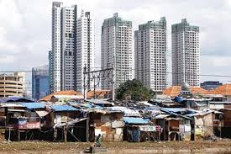

Sumber :www.khoeruleblogspot.com

Gambar 7.7 perbedaan kesenjangan social ekonomi yang tinggi

1. Penyalahgunaan teknologi

Kemanjuan teknologi dapat memberikan pengaruh yang positif, tetapi bisa juga memberikan pengaruh negative bahkan dapat memiu timbulnya kejahatan. Kalian tentunya pernah mendengar terjadinya kasus penculikan yang berawal dari pertemanan kejejaring social. Kasus tesebut menjadi bukti apabila pemanfaatan kemajuan tekonologi tidak sesuai aturan, tentu hal ini menjadi penyebab timbulnya pelanggaran HAM. Selain itu, kemajuan teknologi dalam bidang produksi tenyata dapat menimbulkan dampak negative, misalnya munculnya pencemaran lingkungan yang bisa mengakibatkan terganggunya kesehatan manusia.

**Tugas Mandiri 1.3**

Faktor-faktor pelanggaran HAM diatasnya hanya sebagian kecil saja, tentu saja masih banyak faktor lain yang menjadi pemicu bagu timbulnya pelanggaran HAM. Oleh karena itu, coba kalian cari faktor-faktor yang menyebabkan timbulnya pelanggaran HAM dengan membaca sumber seperti dari buku, surat kabar, majalah atau internet. Tuliskan hasil temuan kalian pada table dibawah ini.

|  |  |  |
| --- | --- | --- |
| **A.     Faktor Internal** | | |
| **No** | **Faktor Penyebab Pelanggaran HAM** | **Penjelasan** |
| **1** |  |  |
| **2** |  |  |
| **3** |  |  |
| **4** |  |  |
| **5** |  |  |
| **B.     Faktor Eksternal** | | |
| **No** | **Faktor Penyebab pelanggaran HAM** | **Penjelasan** |
| **1** |  |  |
| **2** |  |  |
| **3** |  |  |
| **4** |  |  |
| **5** |  |  |

1. Kasus pelanggaran Hak Asasi Manusia di Indonesia

Di indonesia meskipun pemerintahnya telah mengeluarkan peraturan perundang-undangan mengenai Hak Asasi Manusia namun pelanggarah Hak Asasi Manusia tetap selalu ada, baik dilakukan oleh pemerintah maupun oleh masyarakat sendiri. Pelanggaran-pelanggaran tersebut merupakan cerminan telah terjadi kelalaian atas pelaksanaan kewajiban asasi manusia

Berikut ini beberapa contoh kasus pelanggaran HAM yang pernah terjadi di Indonesia :

1. Kerusuhan tanjumg priok tanggal 12 september 1984. Dalam kasus ini 24 orang tewas, 36 orang luka berat dan 19 orang luka ringan. Keputusan majelis hakim terhadap kasus ini menetapkan 14 terdakwa seluruhnya dinyatakan bebas.
2. Penembakan mahasiswa Univrsitas TriSakti pada tanggal 12 mei 1998. Dalam kasus ini 4 orang mahasiswa tewas. Mahkamah Militer yang menyidangkan kasus ini memvonis dua terdakwa dengan hukuman 4 bulan penjara, empat terdakwa divonis 2-5 bulan penjara dan sembilan orang etradkwa divonis 3-6 tahun.

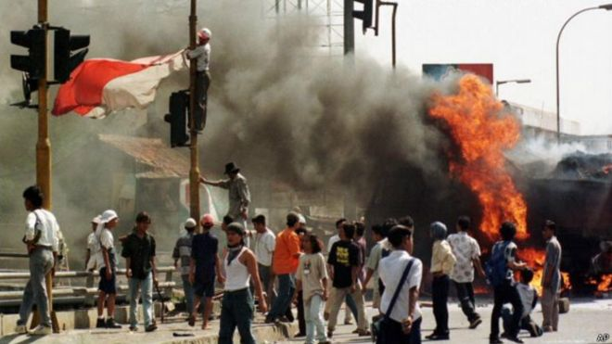

Sumber :

Gambar 8.8 kerusuhan mei 1998

1. Tragedi semanggi 1 pada tanggal 13 november 1998. Dalam kasus ini enam orang mahasiswa tewas . kemudian terjadi lagi semanggi II pada 24 september 1999yang mengakibatkan seorang mahasiswa tewas.

Tugas Kelompok 1.3

Nah, setelah kalian membaca uraian diatas, kalian kerjakanlah tugas berikut ini.

Carilah kasus-kasus pelanggaran HAM lainnya dari berbagai macam sumber seperti buku, surat kabar, majalah, dan internet. Kemudian lakukan analisis terhadap kasus-kasus tersebut dengan mengisi tabel dibawah ini kemudian masing-masing kelompok mempresentasikan didepan kelas.

|  |  |  |  |  |
| --- | --- | --- | --- | --- |
| No | Kasus | Hak yang dilanggar | Penyebab | Penyelesaian |
| 1. |  |  |  |  |
| 2. |  |  |  |  |
| 3. |  |  |  |  |
| 4. |  |  |  |  |
| 5. |  |  |  |  |
| 6. |  |  |  |  |
| 7. |  |  |  |  |

**D. Upaya penegakan Hak Asasi Manusia**

1. Upaya pemerintah dalam menegakkan HAM

Semua negara didunia sepakat untuk menyatakan penghormatan terhadap nilai-nilai hak asasi manusia yang universal melalui berbagai upaya penegakkan HAM. Akan tetapi pelaksanaan hak asasi manusia dapat saja berbeda satu negara dengan negara lain. Ideologi, kebudayaan,dan nilai-nilai khas suatu bangsa akan mempengaruhi sikap dan prilaku suatu bangsa. Misalnya di Indonesia, semua prilaku hidup berbangsa diukur dari kepribadian Indonesia yang tentu saja berbeda dengan bangsa lain. Bangsa indonesia dalam proses penegakkan HAM tentu saja mengacu pada pancasila dan undang-undang Dasar Negara Republik Indonesia Tahun 1945 serta peraturan perundang-undangan lainnya. Dengan kata lain, HAM di Indonesia tidak berorientasi pada pemahaman HAM liberal dan skunder yang tidak selaras dengan makna sial yang pertama yaitu ketuhanan yang maha Esa.

Selain mengacu pada peraturan perundang-undangan nasional, proses penegakkan HAM juga mengacu kepada ketentuan-ketentuan hukum internasional yang pada dasarnya memberikan wewenang luar biasa kepada setiap negara. Proses penegakkan HAM sangat mempertimbangkan dua hal ini:

1. Kedudukan negara Indonesia sebagai negara yang berdaulat baik secara hukum,sosial, maupun politik harus dipertahankan dalam keadaan apapun sesuai dengan prinsip-prinsip yang dianut dalam piagam PBB.
2. Dalam pelaksanaannya, pemerintah harus tetap memacu pada ketentuan-ketentuan Hukum Internasional mengenai HAM. Kemudian menyesuaikan dan memasukkannya sekedemikian rupa sehingga merupakan bagian yang tidak terpisahkan dari sistem hukum nasional.

Info kewarganegaraan

Dalam hubungannya dengan penegakkan HAM, pancasila mengajarkan hal-hal berikut:

1. Sesungguhnya Tuhan YME adalah pencipta Alam semesta.
2. Manusia adalah makhluk tuhan YME yang mendapat anugrah-Nya berupa kehidupan, kebebasan, dan harta milik.
3. Sebagai makhluk yang mempunyai martabat luhur, manusia mengemban hidupnya yaitu:
4. Berterimakasih, berbakti dan bertakwa kepada-Nya.
5. Mencintai sesama Manusia.
6. Memlihara dan menghargai hak hidup
7. Menyadari pelaksanaan hukum yang berlaku.